Резисторы

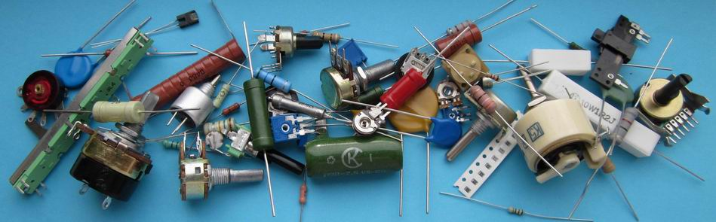

**Резистор** (англ. resistor, от лат. resisto — сопротивляюсь), структурный элемент электрической цепи (в виде законченного изделия), основное функциональное назначение которого оказывать известное (номинальное) сопротивление электрическому току с целью регулирования тока и напряжения.

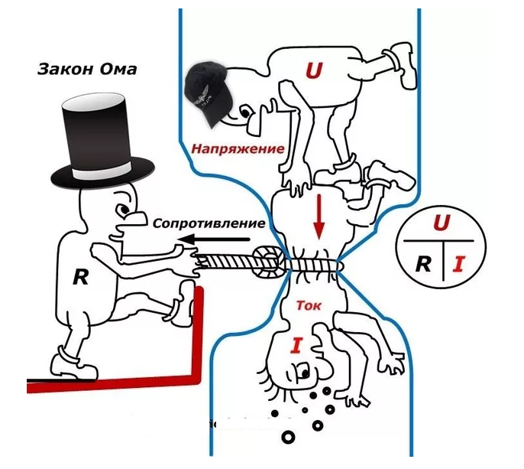

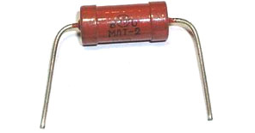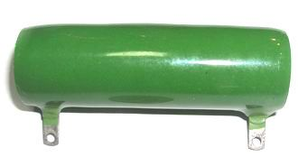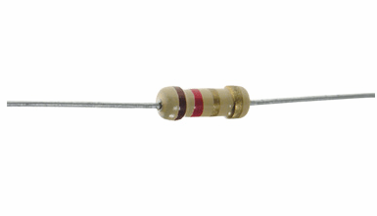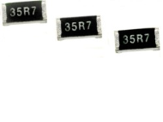

а б в г

Постоянные резисторы:

а- **МЛТ-2** – металлопленочный лакированный термостойкий, 2 Вт;

б- **ПЭВ** – проволочный эмалированный влагостойкий;

в- **С1-4**, 0,5 Вт;

г- резисторы для поверхностного монтажа (SMD).

Условные графические обозначения (УГО) на принципиальных электрических схемах

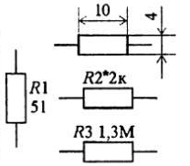

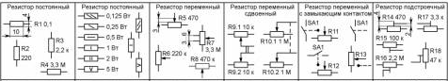

На схемах рядом с обозначением резистора (по возможности сверху или справа) указывают его условное буквенно-цифровое позиционное обозначение и номинальное сопротивление.

Позиционное обозначение состоит из латинской буквы R (Rezisto) и порядкового номера резистора по схеме (слева направо, сверху вниз).

Сопротивление от 0 до 999 Ом указывают числом без обозначения единицы измерения ( 51 Ом →51), сопротивление от 1 до 999 кОм – числом со строчной буквой «к» (100 кОм →100 к), сопротивление от 1 до 999 Мом – числом с прописной буквой «М» (150 МОм→150 М).

Если же позиционное обозначение резистора помечено звездочкой (резистор R1*), то это означает, что сопротивление указано ориентировочно и при налаживании устройства его необходимо подобрать по определенной методике.

Номинальную рассеиваемую мощность указывают специальными значками внутри условного графического обозначения.

**Мощность резистора:**

        Мощность резистора – это то, что резистор может выделять в нормальном режиме работы. Если превысить допустимую мощность, резистор перегреется, потемнеет и выйдет из строя. На схемах мощность резисторов указывают условными знаками. Так же о мощности можно судить по размеру резистора, чем он больше - тем больше его мощность.

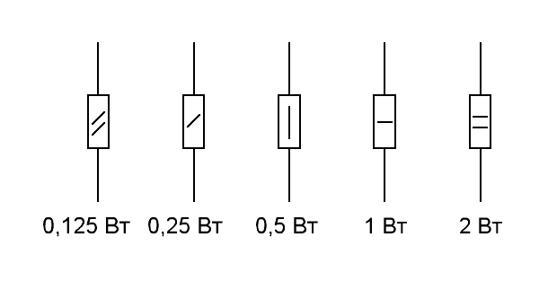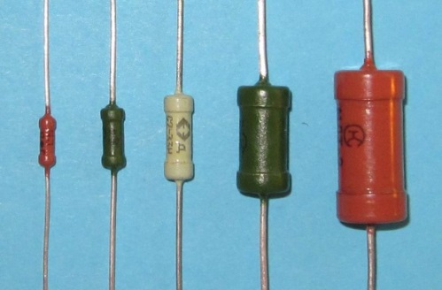

**Задание на практическую работу:**

1.Собрать электрическую принципиальную схему соединения резисторов в программе EWB в соответствии с номером варианта по списку журнала;

2. На точки схемы А Б подать напряжение 100 В;

3.Определить мощность, рассеиваемую на резисторе, использую измерительные приборы EWB;

4.Начертить электрическую принципиальную схему соединения резисторов в соответствии с ГОСТ РФ;

5.Подобрать резисторы схемы, имеющие одинаковую мощность из ряда Е24;

6. Начертить электрическую принципиальную схему соединения резисторов в соответствии с ГОСТ РФ.

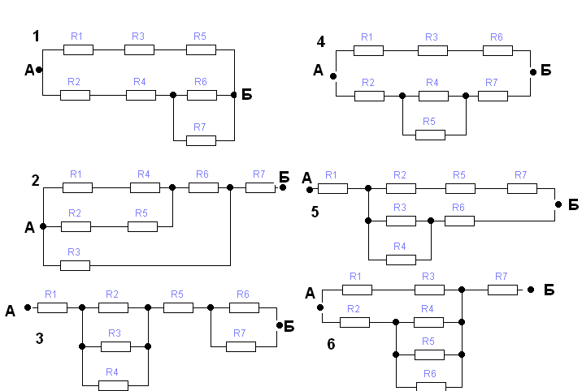

Вариант схема R1 R2 R3 R4 R5 R6 R7

1. 1 1,0 кОм 1,3 кОм 1,8 кОм 2,4 кОм 3,9 кОм 5,1 кОм 6,2 кОм
2. 1 6,2 кОм 2,4 кОм 3,9 кОм 470 Ом 220 Ом 680 Ом 4,3 кОм
3. 1 1,1 кОм 1,5 кОм 1,8 кОм 3,6 кОм 4,7 кОм 7,5 кОм 680 Ом
4. 1 9,1 кОм 3,9 кОм 2,4 кОм 6,2 кОм 3,3 кОм 1,8 кОм 430 Ом
5. 2 1,0 кОм 1,3 кОм 1,8 кОм 2,4 кОм 3,9 кОм 5,1 кОм 6,2 кОм
6. 2 6,2 кОм 2,4 кОм 3,9 кОм 470 Ом 220 Ом 680 Ом 4,3 кОм
7. 2 1,1 кОм 1,5 кОм 1,8 кОм 3,6 кОм 4,7 кОм 7,5 кОм 680 Ом
8. 2 9,1 кОм 3,9 кОм 2,4 кОм 6,2 кОм 3,3 кОм 1,8 кОм 430 Ом
9. 3 1,0 кОм 1,3 кОм 1,8 кОм 2,4 кОм 3,9 кОм 5,1 кОм 6,2 кОм
10. 3 6,2 кОм 2,4 кОм 3,9 кОм 470 Ом 220 Ом 680 Ом 4,3 кОм
11. 3 1,1 кОм 1,5 кОм 1,8 кОм 3,6 кОм 4,7 кОм 7,5 кОм 680 Ом
12. 3 9,1 кОм 3,9 кОм 2,4 кОм 6,2 кОм 3,3 кОм 1,8 кОм 430 Ом
13. 4 1,0 кОм 1,3 кОм 1,8 кОм 2,4 кОм 3,9 кОм 5,1 кОм 6,2 кОм
14. 4 6,2 кОм 2,4 кОм 3,9 кОм 470 Ом 220 Ом 680 Ом 4,3 кОм
15. 4 1,1 кОм 1,5 кОм 1,8 кОм 3,6 кОм 4,7 кОм 7,5 кОм 680 Ом
16. 4 9,1 кОм 3,9 кОм 2,4 кОм 6,2 кОм 3,3 кОм 1,8 кОм 430 Ом
17. 5 1,0 кОм 1,3 кОм 1,8 кОм 2,4 кОм 3,9 кОм 5,1 кОм 6,2 кОм
18. 5 6,2 кОм 2,4 кОм 3,9 кОм 470 Ом 220 Ом 680 Ом 4,3 кОм
19. 5 1,1 кОм 1,5 кОм 1,8 кОм 3,6 кОм 4,7 кОм 7,5 кОм 680 Ом
20. 5 9,1 кОм 3,9 кОм 2,4 кОм 6,2 кОм 3,3 кОм 1,8 кОм 430 Ом
21. 6 1,0 кОм 1,3 кОм 1,8 кОм 2,4 кОм 3,9 кОм 5,1 кОм 6,2 кОм
22. 6 6,2 кОм 2,4 кОм 3,9 кОм 470 Ом 220 Ом 680 Ом 4,3 кОм
23. 6 1,1 кОм 1,5 кОм 1,8 кОм 3,6 кОм 4,7 кОм 7,5 кОм 680 Ом
24. 6 9,1 кОм 3,9 кОм 2,4 кОм 6,2 кОм 3,3 кОм 1,8 кОм 430 Ом
25. 6 18 кОм 39 кОм 43 кОм 620 Ом 3,9 кОм 430 Ом 510 Ом

**Ряд номиналов резисторов E24**

|  |  |  |  |  |  |  |  |
| --- | --- | --- | --- | --- | --- | --- | --- |
| 1 Ом | 10 Ом | 100 Ом | 1 кОм | 10 кОм | 100 кОм | 1 мОм | 10 мОм |
| 1.1 Ом | 11 Ом | 110 Ом | 1.1 кОм | 11 кОм | 110 кОм | 1.1 мОм | 11 мОм |
| 1.2 Ом | 12 Ом | 120 Ом | 1.2 кОм | 12 кОм | 120 кОм | 1.2 мОм | 12 мОм |
| 1.3 Ом | 13 Ом | 130 Ом | 1.3 кОм | 13 кОм | 130 кОм | 1.3 мОм | 13 мОм |
| 1.5 Ом | 15 Ом | 150 Ом | 1.5 кОм | 15 кОм | 150 кОм | 1.5 мОм | 15 мОм |
| 1.6 Ом | 16 Ом | 160 Ом | 1.6 кОм | 16 кОм | 160 кОм | 1.6 мОм | 16 мОм |
| 1.8 Ом | 18 Ом | 180 Ом | 1.8 кОм | 18 кОм | 180 кОм | 1.8 мОм | 18 мОм |
| 2 Ом | 20 Ом | 200 Ом | 2 кОм | 20 кОм | 200 кОм | 2 мОм | 20 мОм |
| 2.2 Ом | 22 Ом | 220 Ом | 2.2 кОм | 22 кОм | 220 кОм | 2.2 мОм | 22 мОм |
| 2.4 Ом | 24 Ом | 240 Ом | 2.4 кОм | 24 кОм | 240 кОм | 2.4 мОм | 24 мОм |
| 2.7 Ом | 27 Ом | 270 Ом | 2.7 кОм | 27 кОм | 270 кОм | 2.7 мОм | 27 мОм |
| 3 Ом | 30 Ом | 300 Ом | 3 кОм | 30 кОм | 300 кОм | 3 мОм | 30 мОм |
| 3.3 Ом | 33 Ом | 330 Ом | 3.3 кОм | 33 кОм | 330 кОм | 3.3 мОм | 33 мОм |
| 3.6 Ом | 36 Ом | 360 Ом | 3.6 кОм | 36 кОм | 360 кОм | 3.6 мОм | 36 мОм |
| 3.9 Ом | 39 Ом | 390 Ом | 3.9 кОм | 39 кОм | 390 кОм | 3.9 мОм | 39 мОм |
| 4.3 Ом | 43 Ом | 430 Ом | 4.3 кОм | 43 кОм | 430 кОм | 4.3 мОм | 43 мОм |
| 4.7 Ом | 47 Ом | 470 Ом | 4.7 кОм | 47 кОм | 470 кОм | 4.7 мОм | 47 мОм |
| 5.1 Ом | 51 Ом | 510 Ом | 5.1 кОм | 51 кОм | 510 кОм | 5.1 мОм | 51 мОм |
| 5.6 Ом | 56 Ом | 560 Ом | 5.6 кОм | 56 кОм | 560 кОм | 5.6 мОм | 56 мОм |
| 6.2 Ом | 62 Ом | 620 Ом | 6.2 кОм | 62 кОм | 620 кОм | 6.2 мОм | 62 мОм |
| 6.8 Ом | 68 Ом | 680 Ом | 6.8 кОм | 68 кОм | 680 кОм | 6.8 мОм | 68 мОм |
| 7.5 Ом | 75 Ом | 750 Ом | 7.5 кОм | 75 кОм | 750 кОм | 7.5 мОм | 75 мОм |
| 8.2 Ом | 82 Ом | 820 Ом | 8.2 кОм | 82 кОм | 820 кОм | 8.2 мОм | 82 мОм |
| 9.1 Ом | 91 Ом | 910 Ом | 9.1 кОм | 91 кОм | 910 кОм | 9.1 мОм | 91 мОм |
|  |  |  |  |  |  |  |  |

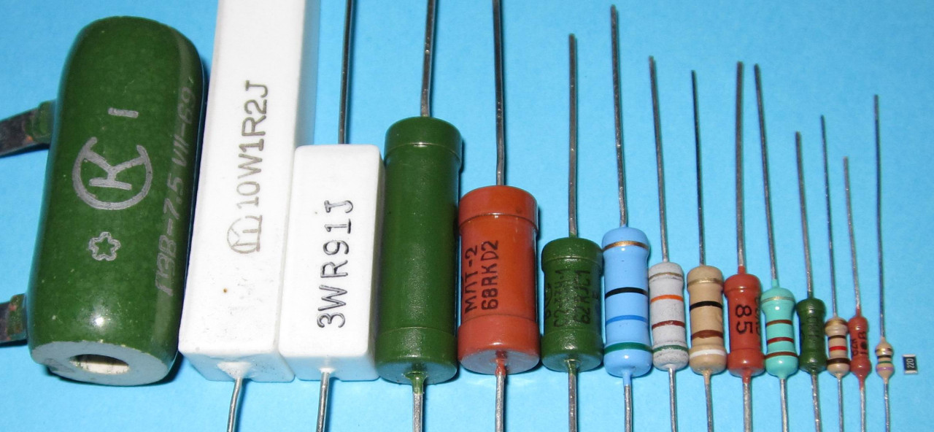

Цветовой код обозначений резисторов

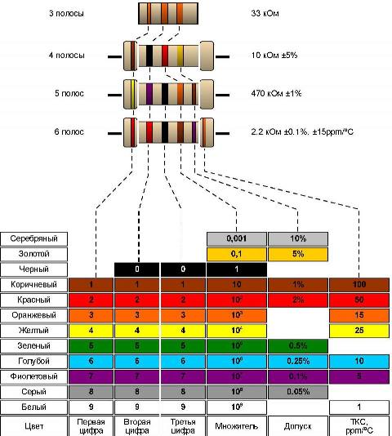

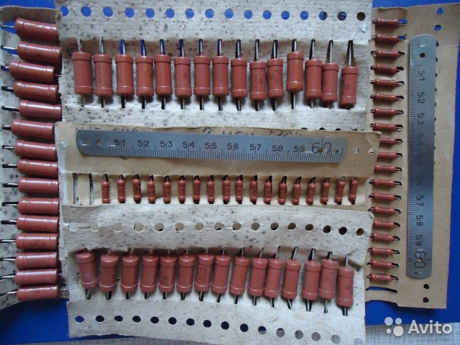

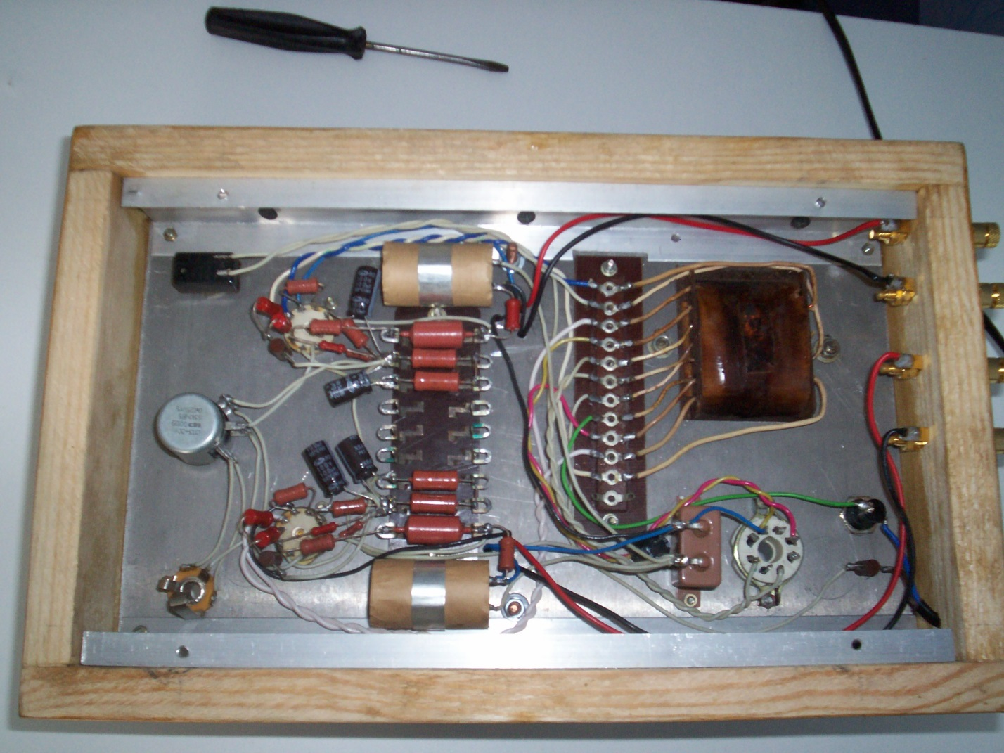

|  |  |  |  |  |  |  |  |  |  |  |  |  |
| --- | --- | --- | --- | --- | --- | --- | --- | --- | --- | --- | --- | --- |
| **Стандартные значения сопротивлений (Ом, кОм, МОм) (*1, *10, *100) Ряды резисторов по ГОСТ 2825-67**  Для номинальных значений параметров электрорадиоэлементов наиболее употребительны ряды предпочтительных чисел, которым присвоены обозначения Е3, Е6, Е12, Е24 и т.д.  Элементы этих рядов вычисляются соответственно следующим образом: сначала определяются основания рядов    Затем, подставляя в формулу  значения q, определяем ряды.  N –номер искомого члена.  Использование рядов предпочтительных чисел сокращает количество номиналов, уменьшает число типоразмеров элементов и удешевляет производство. | | | | | | | | | | | | |
| Ряд Е3(30%) | 1.0 | 2.2 | 4.7 | - | - | - | - | - | - | - | - | - |
|  | | | | | | | | | | | | |
| Ряд Е6 (20%) | 1.0 | 1.5 | 2.2 | 3.3 | 4.7 | 6.8 | - | - | - | - | - | - |
|  | | | | | | | | | | | | |
| Ряд E12 (10%) | 1.0 | 1.2 | 1.5 | 1.8 | 2.2 | 2.7 | 3.3 | 3.9 | 4.7 | 5.6 | 6.8 | 8.2 |
|  | | | | | | | | | | | | |
| Ряд E24 (5%) (Распространенный) | 1.0 | 1.1 | 1.2 | 1.3 | 1.5 | 1.6 | 1.8 | 2.0 | 2.2 | 2.4 | 2.7 | 3.0 |
| 3.3 | 3.6 | 3.9 | 4.3 | 4.7 | 5.1 | 5.6 | 6.2 | 6.8 | 7.5 | 8.2 | 9.1 |
|  | | | | | | | | | | | | |
| Ряд E48 (2%) | 1.00 | 1.05 | 1.10 | 1.15 | 1.21 | 1.27 | 1.33 | 1.4 | 1.47 | 1.54 | 1.62 | 1.69 |
| 1.78 | 1.87 | 1.96 | 2.05 | 2.15 | 2.26 | 2.37 | 2.49 | 2.61 | 2.74 | 2.87 | 3.01 |
| 3.16 | 3.32 | 3.48 | 3.65 | 3.83 | 4.02 | 4.22 | 4.42 | 4.64 | 4.87 | 5.11 | 5.36 |
| 5.62 | 5.9 | 6.19 | 6.49 | 6.81 | 7.15 | 7.50 | 7.87 | 8.25 | 8.66 | 9.09 | 9.53 |
|  | | | | | | | | | | | | |
| Ряд E96 (1%) | 1.00 | 1.02 | 1.05 | 1.07 | 1.10 | 1.13 | 1.15 | 1.18 | 1.21 | 1.24 | 1.27 | 1.30 |
| 1.33 | 1.37 | 1.40 | 1.43 | 1.47 | 1.50 | 1.54 | 1.58 | 1.62 | 1.65 | 1.69 | 1.74 |
| 1.78 | 1.82 | 1.87 | 1.91 | 1.96 | 2.00 | 2.05 | 2.10 | 2.15 | 2.21 | 2.26 | 2.32 |
| 2.37 | 2.43 | 2.49 | 2.55 | 2.61 | 2.67 | 2.74 | 2.80 | 2.87 | 2.94 | 3.01 | 3.09 |
| 3.16 | 3.24 | 3.32 | 3.40 | 3.48 | 3.57 | 3.65 | 3.74 | 3.83 | 3.92 | 4.02 | 4.12 |
| 4.22 | 4.32 | 4.42 | 4.53 | 4.64 | 4.75 | 4.87 | 4.99 | 5.11 | 5.23 | 5.36 | 5.49 |
| 5.62 | 5.76 | 5.90 | 6.04 | 6.19 | 6.34 | 6.49 | 6.65 | 6.81 | 6.98 | 7.15 | 7.32 |
| 7.50 | 7.68 | 7.87 | 8.06 | 8.25 | 8.45 | 8.66 | 8.87 | 9.09 | 9.31 | 9.53 | 9.76 |
|  | | | | | | | | | | | | |
| Ряд E192 (0.5%) | 1.00 | 1.01 | 1.02 | 1.04 | 1.05 | 1.06 | 1.07 | 1.09 | 1.10 | 1.11 | 1.13 | 1.14 |
| 1.15 | 1.17 | 1.18 | 1.20 | 1.21 | 1.23 | 1.24 | 1.26 | 1.27 | 1.29 | 1.30 | 1.32 |
| 1.33 | 1.35 | 1.37 | 1.38 | 1.40 | 1.42 | 1.43 | 1.45 | 1.47 | 1.49 | 1.50 | 1.52 |
| 1.54 | 1.56 | 1.58 | 1.60 | 1.62 | 1.64 | 1.65 | 1.67 | 1.69 | 1.72 | 1.74 | 1.76 |
| 1.78 | 1.80 | 1.82 | 1.84 | 1.87 | 1.89 | 1.91 | 1.93 | 1.96 | 1.98 | 2.00 | 2.03 |
| 2.05 | 2.08 | 2.10 | 2.13 | 2.15 | 2.18 | 2.21 | 2.23 | 2.26 | 2.29 | 2.32 | 2.34 |
| 2.37 | 2.40 | 2.43 | 2.46 | 2.49 | 2.52 | 2.55 | 2.58 | 2.61 | 2.64 | 2.67 | 2.71 |
| 2.74 | 2.77 | 2.80 | 2.84 | 2.87 | 2.91 | 2.94 | 2.98 | 3.01 | 3.05 | 3.09 | 3.12 |
| 3.16 | 3.20 | 3.24 | 3.28 | 3.32 | 3.36 | 3.40 | 3.44 | 3.48 | 3.52 | 3.57 | 3.61 |
| 3.65 | 3.70 | 3.74 | 3.79 | 3.83 | 3.88 | 3.92 | 3.97 | 4.02 | 4.07 | 4.12 | 4.17 |
| 4.22 | 4.27 | 4.32 | 4.37 | 4.42 | 4.48 | 4.53 | 4.59 | 4.64 | 4.70 | 4.75 | 4.81 |
| 4.87 | 4.93 | 4.99 | 5.05 | 5.11 | 5.17 | 5.23 | 5.30 | 5.36 | 5.42 | 5.49 | 5.56 |
| 5.62 | 5.69 | 5.76 | 5.83 | 5.90 | 5.97 | 6.04 | 6.12 | 6.19 | 6.26 | 6.34 | 6.42 |
| 6.49 | 6.57 | 6.65 | 6.73 | 6.81 | 6.90 | 6.98 | 7.06 | 7.15 | 7.23 | 7.32 | 7.41 |
| 7.50 | 7.59 | 7.68 | 7.77 | 7.87 | 7.96 | 8.06 | 8.16 | 8.25 | 8.35 | 8.45 | 8.56 |
| 8.66 | 8.76 | 8.87 | 8.98 | 9.09 | 9.19 | 9.31 | 9.42 | 9.53 | 9.65 | 9.76 | 9.88 |
|  | | | | | | | | | | | | |
| **Допуск резисторов (%)** | | | | | | | | | | | | |
| ГОСТ 9664-74 | ±0.001, ±0.002, ±0.005, ±0.01, ±0.02, ±0.05, ±0.1, ±0.25, ±0.5, ±1, ±2, ±5, ±10, ±20 и ±30. | | | | | | | | | | | |
|  | | | | | | | | | | | | |
| **Мощности резисторов (ВТ)** | | | | | | | | | | | | |
| ГОСТ 24013-80 и ГОСТ 10318-80 | 0.01, 0.025, 0.05, 0.062, 0.125, 0.5, 1, 2, 3, 4, 5, 8, 10, 16, 25, 40, 63, 100, 160, 250, 500. | | | | | | | | | | | |

**МЛТ, ОМЛТ РЕЗИСТОРЫ ПОСТОЯННЫЕ МЕТАЛЛОПЛЕНОЧНЫЕ, ТЕПЛОСТОЙКИЕ**

**С МОЩНОСТЬЮ РАССЕЯНИЯ ДО 2 Вт**

**ОЖ0.467.107ТУ, ОЖ0.467.180ТУ**

Резисторы МЛТ, ОМЛТ постоянные, непроволочные, неизолированные, теплостойкие.

Предназначены для работы в цепях постоянного, переменного и импульсного тока в качестве элементов

навесного монтажа.

Технические условия:

- для резисторов МЛТ - ОЖ0.467.180ТУ;

- для резисторов ОМЛТ - ОЖ0.467.107ТУ.



**Габаритные и установочные размеры**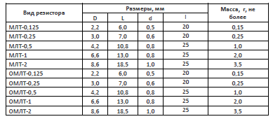

**Переменные и подстроечные резисторы**

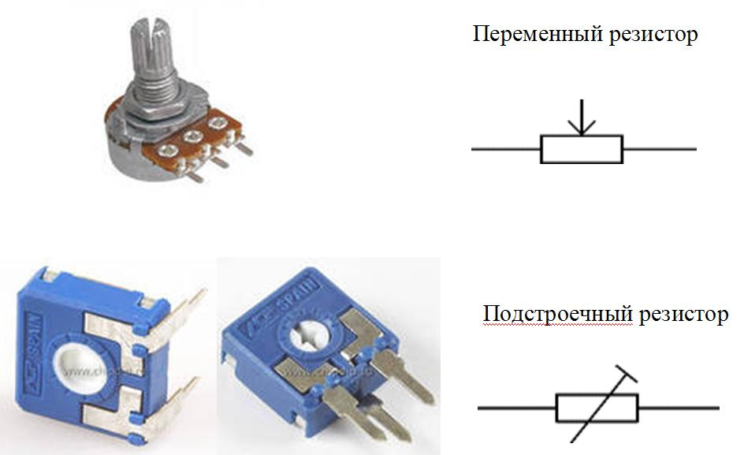

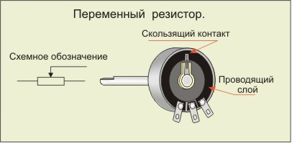

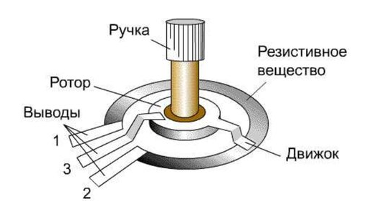

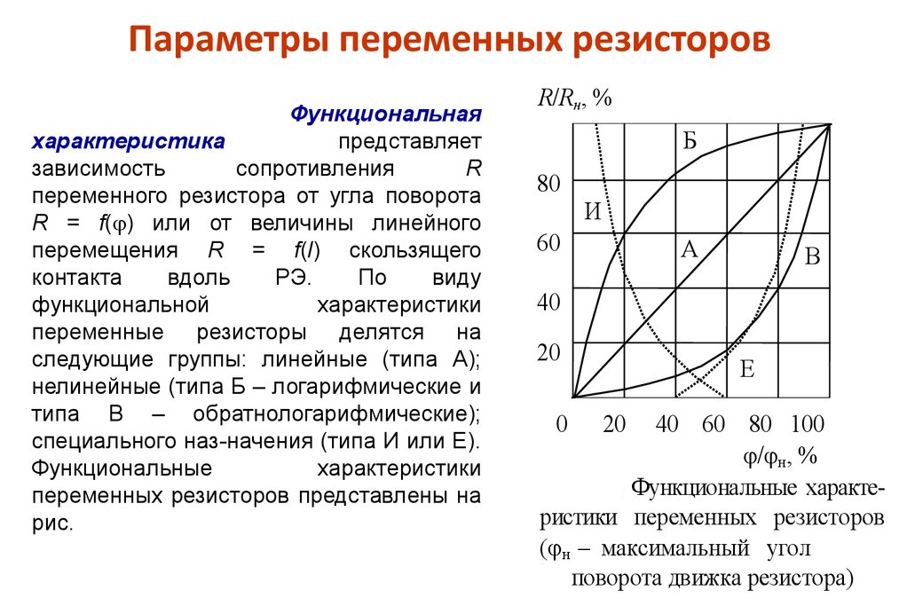

 Резисторы с **линейной** функциональной характеристикой можно применять, например, в качестве регулятора напряжения. Изменение выходного напряжения при регулировке будет равномерным, а шкала для прибора будет более удобной. На первом графике линейная характеристика обозначена буквой **А**.

При повороте ручки резистора с **логарифмической** характеристикой, сопротивление сначала меняется ровно, но вот ближе к середине оно резко меняется, а затем, к концу поворота ручки опять изменяется более-менее ровно. Таким образом, мы видим, что изменение сопротивления происходит нелинейно (неравномерно), а по определённому, логарифмическому закону.

**Показательная или обратно-логарифмическая**. На рисунке выше график отмечен буквой – **В**. Показательную зависимость можно противопоставить логарифмической. Резисторы с такой характеристикой часто применяются в аудиоаппаратуре в качестве регуляторов громкости. Дело в том, что человеческое ухо с ростом громкости воспринимает звук тише (закон Вебера-Фехнера).

В результате если в качестве регулятора громкости поставить переменный резистор с линейной зависимостью, то шкала регулировки громкости будет нелинейной. На средней и большой громкости нам придётся выкручивать ручку регулятора на больший угол, чтобы ощутить значительное изменение уровня звука. Из-за этого возникает неудобство. Шкала у регуляторов громкости получается неравномерной, да и на разном уровне громкости ручку приходится крутить по-разному.

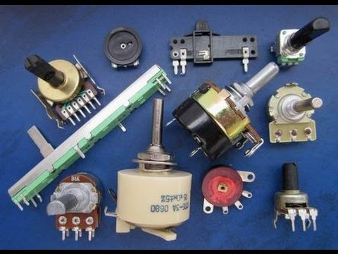

Конструкции переменных резисторов

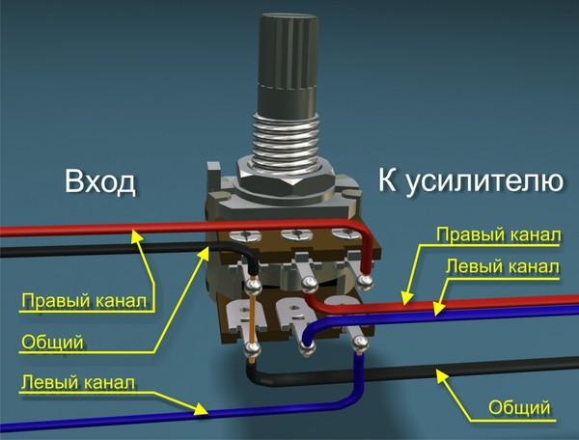

Сдвоенный переменный резистор

Подстроечные резисторы

**Подстроечный резистор** - это миниатюрная версия стандартного переменного резистора. Они разработаны для установки непосредственно на печатную плату и регулируются только при настройке схемы. Например, для настройки чувствительности какого-нибудь датчика или установки усиления усилителя мощности. Для управления подстроечным резистором нужна маленькая отвёртка или что-то другое, похожее на неё. Подстроечные резисторы бывают однооборотные и многооборотный, сделанные по принципу червячной передачи. Но в отличие от них, для работы с подстроечным резистором не нужна специальная настроечная отвёртка. Близкое нахождение вблизи резистора руки или стальной отвёртки никак не влияет на его сопротивление . Многооборотные подстроечные резисторы используются в тех участках схемы, где нужна прецизионная точность в установке нужного сопротивления. Однооборотными подстроечными. резисторами-ми большой точности настройки добиться невозможно.

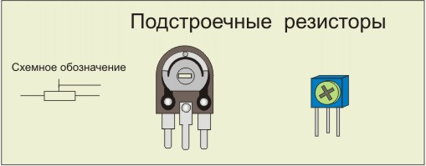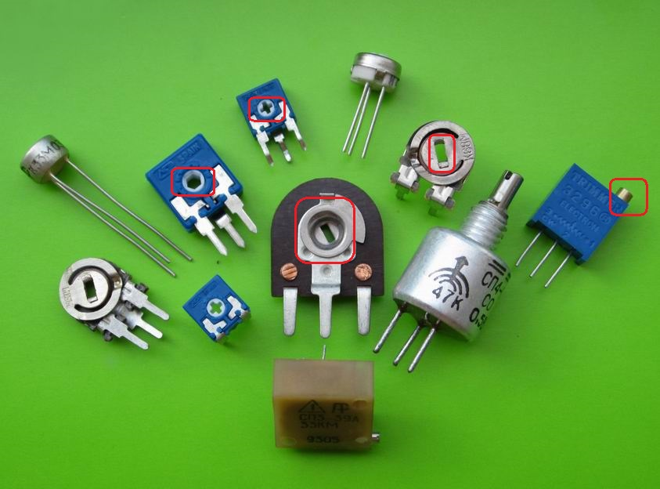

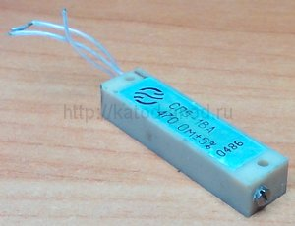

**Подстроечный резистор СП5  
(червячный)**

**Реостат, потенциометр**

**Реостат** - самое простое применение [резистора переменного сопротивления](http://katod-anod.ru/articles/42). Реостат имеет всего два вывода: первый - это один конец резистивного слоя, а второй - это вывод движимого ползунка. Поворот шпинделя изменяет сопротивление между двумя контактами от минимума до максимума. Иногда можно видеть, что в качестве реостата используется пер. резистор с тремя выводами. Но в этом случае один его из крайних выводов замкнут с выводом ползунка. Таким образом получается тот же самый двухвыводной элемент. Реостаты часто используются для изменения силы [электрического тока](http://katod-anod.ru/articles/62), например при изменении яркости свечения электроламп.

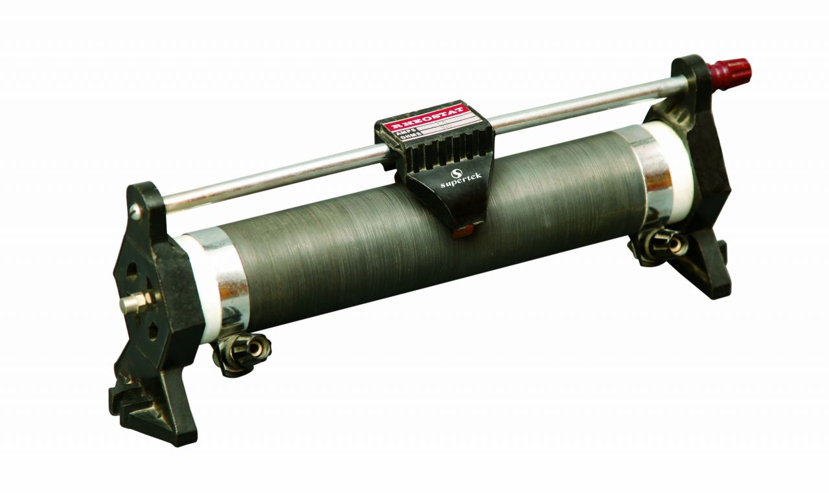

Реостат ползунковый

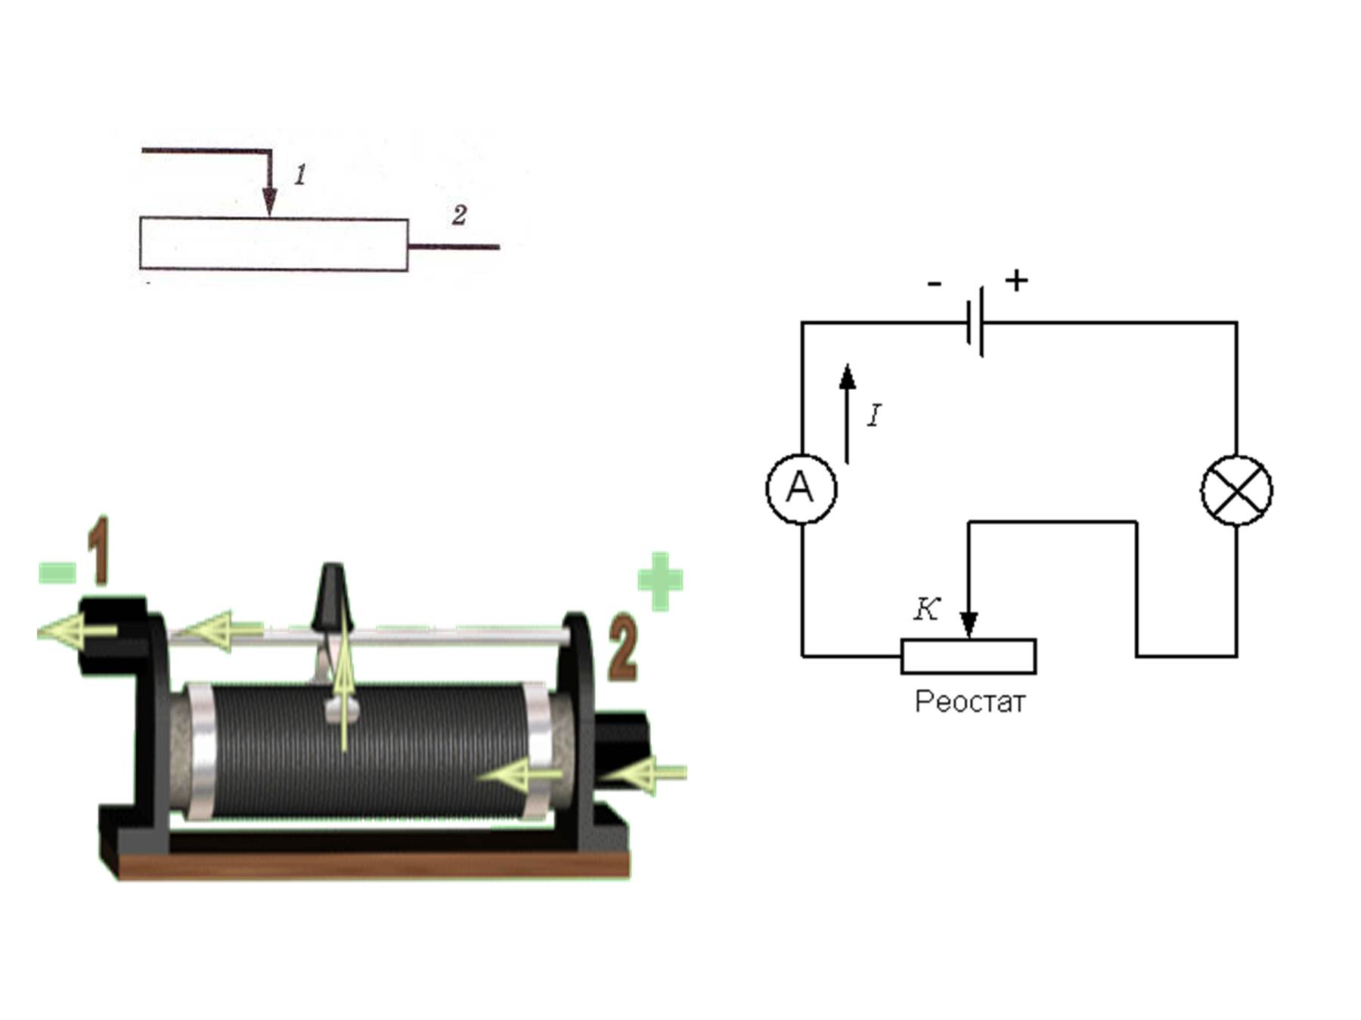

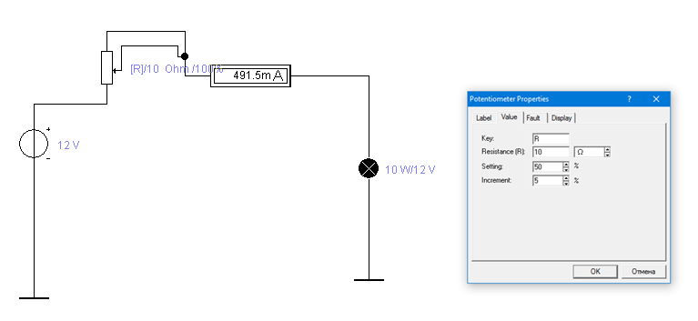

**Потенциометр** - это переменный резистор, использующий все три вывода. В этом виде они обычно используются для изменения [напряжения](http://katod-anod.ru/articles/61), например для регулировки звука в звуковых усилителях мощности. Если оба крайних вывода потенциометра подключить к какому-либо [источнику питания](http://katod-anod.ru/articles/25), то между выводом ползунка и нулевым выводом источника питания мы можем получать напряжение от нуля вольт до напряжения источника питания.

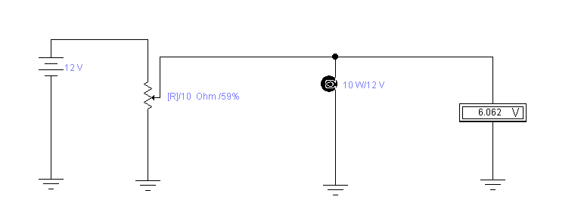

Переменные резисторы в EWB

**Переменный резистор**



Положение движка резистора управляется при помощи специального элемента-стрелочки-регулятора.

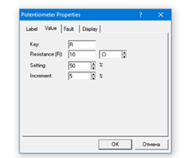

  В диалоговом окне можно установить сопротивление, начальное положение движка (в процентах) и шаг приращения (также в процентах). Имеется возможность изменять положение движка при помощи клавиш-ключей, которые

 обозначаются в квадратных скобках.

  Используемые клавиши -ключи: буквы от А до Z, цифры от 0 до 9. клавиша Enter на клавиатуре, клавиша «пробел» [Space].

     Для изменения положения движка необходимо нажать клавишу-ключ

Для увеличения значения положения движка необходимо одновременно нажать [Shift] и клавишу-ключ, для уменьшения - только клавишу-ключ

     Пример: движок установлен в положении 45%. шаг приращения - 5%. клавиша-ключ - пробел [Space].

Нажатием клавиши [Space] положение движка становится равным 40%.

При каждом последующем нажатии на клавишу  [Space] значение уменьшается на 5%.

Если нажать [Space]+[Shift], то положение движка потенциометра увеличится на 5%.

**Задание.**

1.Соберите схемы исследования реостата и потенциометра в EWB

2. Управляя положением движка, определите момент загорания лампочки.

